Checkliste zum Thema „Lineare Gleichungssysteme“

Fähigkeit | Beispielaufgabe | Verstanden | Mit Hilfe | Nicht verstanden
1) Ich kann lineare Gleichungen mit zwei Unbekannten in ein Koordinatensystem einzeichnen. | Zeichne die Gleichung 2x + y = 3.
2) Ich kann Lösungen der Gleichung ablesen. | Lies eine Lösung der Gleichung aus Aufgabe 1 ab:  2x + y = 3 ab.
3) Ich kann Lösungen einer Gleichung mit zwei Unbekannten rechnerisch lösen. | Bestimme rechnerisch eine Lösung der folgenden Gleichung: -2x + 2y = 8
4) Ich kann eine fehlende Zahl bestimmen, so dass sich eine Lösung einer Gleichung ergibt. | Gegeben ist die Gleichung y = 3x – 5  Bestimme die fehlende Zahl so, dass sich eine Lösung der Gleichung ergibt.  - ( 2| ) b) (|- 5)
5) Ich kann erkennen, ob ein Zahlenpaar eine Lösung einer Gleichung ist. | 3x + 4y = 10 Sind die beiden Punkte A(2|1) und B(4|-1)Lösungen der Gleichung?
6) Ich kann eine Lösung eines linearen Gleichungssystems zeichnerisch bestimmen, indem ich den Schnittpunkt zeichnerisch bestimme. | Bestimme die gemeinsame Lösung der Gleichungen:  I -2x + y = 4  II y +x = 1
7) Ich kann zeichnerisch erkennen, wenn ein LGS keine Lösung hat und kann das korrekt aufschreiben. | Bestimme die gemeinsame Lösung der Gleichungen:  I y = x + 4  II y = x - 1
8) Ich kann zeichnerisch erkennen, wenn ein LGS unendlich viele Lösungen hat und kann das korrekt aufschreiben. | Bestimme die gemeinsame Lösung der Gleichungen:  I y = x + 2  II 2y – 2x = 4
9) Ich kenne das Gleichsetzungsverfahren. | Aufgaben befinden sich zahlreich im Heft.
10) Ich kenne das Einsetzungsverfahren. | Aufgaben befinden sich zahlreich im Heft.
11) Ich kenne das Additionsverfahren | Aufgaben befinden sich zahlreich im Heft.
12) Ich weiß, woran man rechnerisch erkennt, ob eine Gleichung keine oder unendlich viele Lösungen hat. | Löse: I y = 2x +2  II -8x + 4y = 12  Löse: I y = 3x +4  II -9x + 3y = 12
13) Ich weiß, wie man eine Probe richtig durchführt. | 2x + y = 3  7x + 3y = 14  Führe die Probe durch, ob die Lösung IL = {5;-7} wirklich eine Lösung des Gleichungssystems ist.
14) Ich kann Aufgaben aus der Praxis lösen.

Lösungen
Nr. | Aufgabe | Lösung
1 | Ich kann lineare Gleichungen mit zwei Unbekannten in ein Koordinatensystem einzeichnen | Nach y auflösen und wie eine lineare Funktion zeichnen.  y = -2x + 3  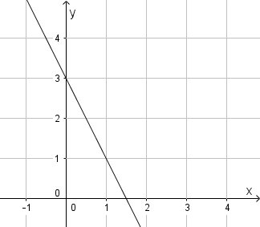
2 | Lies eine Lösung der Gleichung aus Aufgabe 1 ab:  2x + y = 3 ab. | Zum Beispiel: IL = {(1|1)}
3 | Ich kann Lösungen einer Gleichung mit zwei Unbekannten rechnerisch bestimmen. | Nach y auflösen und für x einen Wert einsetzen:  -2x + 2y = 8  y = x + 4 Mögliche Lösungen: (0|4) oder (1|5)…
4 | Ich kann eine fehlende Zahl bestimmen, so dass sich eine Lösung einer Gleichung ergibt. | Gegeben ist die Gleichung y = 3x – 5  Lösung: a) ( 2| 1 ) b) ( 0 |- 5)
5 | Ich kann erkennen, ob ein Zahlenpaar eine Lösung einer Gleichung ist. | Punkt A: 3∙ 2 + 4∙ 1 = 10  6 + 4 = 10  10 = 10 Richtig  3∙ 4 + 4∙ (- 1) = 10  12 - 4 = 10  8 = 10 Falsche Aussage  Antwort: Punkt A ist eine Lösung der Gleichung und Punkt B ist keine Lösung.
6 | Ich kann eine Lösung eines Linearen Gleichungssystems zeichnerisch bestimmen, indem ich den Schnittpunkt bestimme. | 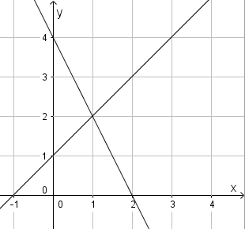  Der Schnittpunkt lautet IL = (1 | 2)
7 | Ich kann zeichnerisch erkennen, wenn ein LGS keine Lösung hat und kann das korrekt aufschreiben. | 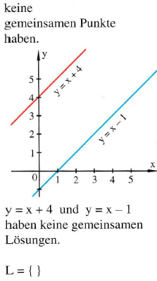
8 | Ich kann zeichnerisch erkennen, wenn ein LGS unendlich viele Lösungen hat und kann das korrekt aufschreiben. | 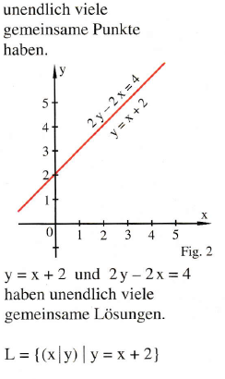
9 - 11 | Zu den Verfahren finden sich viele Aufgaben mit Lösungen auf der Homepage bzw. im Heft
12 | Ich weiß, woran man rechnerisch erkennt, ob eine Gleichung keine oder unendlich viele Lösungen hat. | $$\text{IL} = \left\{\right\}$$  $$\text{IL} = \left\{x,y|x,y∈\text{IR}| y=3x+4\right\}$$
13 | Ich weiß, wie man eine Probe richtig durchführt. | Probe: 1. Gleichung: 2(5) + (- 7) = 3  10 + -7 = 3  3 = 3 (richtig)  2. Gleichung: 7(5) + 3(-7) = 14  35 - 21 = 14  14 = 14 (richtig)  Lösung in die beide Ausgangsgleichungen einsetzen
14 | Ich kann Aufgaben aus der Praxis lösen. | Siehe Heft
9 | Restliche Aufgaben werden noch ergänzt

